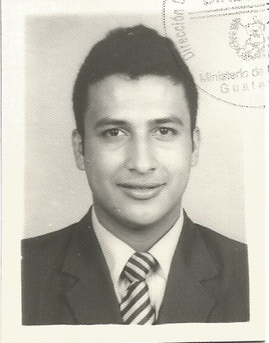 (ENGRAPADA AL CENTRO)

CURRICULUM VITAE
Robinson Roesler Cereso Cano

- DATOS PERSONALES

Fecha de nacimiento 07 de mayo de 1996.
Edad 21 años.
Lugar de nacimiento Guatemala, Guatemala.
Nacionalidad Guatemalteco.
Profesión Bachiller en computación.
Estado civil Soltero
Documento Personal de Identificación 2984 12241 0101
Género Masculino
Domicilio Lote 13, Manzana D, Sector 2 Prados de villa Hermosa, zona 7, SMP.
Dirección para recibir notificaciones Lote 13, Manzana D, Sector 2 Prados de villa Hermosa, zona 7, SMP.

Teléfono 4235-8341
Correos electrónicos robins.cereso@gmail.com

ESTUDIOS

2016-Acutalidad Universidad Galileo
Administración de Empresas, Decimo trimestre

2012-2013 “Centro Cultural Sagrada Familia 2”.
Título obtenido: BACHILLER EN COMPUTACIÓN CON ORIETACION COMERCIAL

2008-2011 “Centro Cultural Sagrada Familia 2” Diplomas aprobados de los niveles de Educación Primaria y Básica.

EXPERIENCIA LABORAL

- Grupo Selecto S.A (outsourcing Pepsi CBC)
01 de agosto 2016 – Actualidad
Área: Operaciones y Servicios
Puesto: Supervisor de línea de producción
Funciones:
* Evaluar todo producto terminado antes de su distribución
* Control de Inventarios de Materia Prima semanal
* Control de Asistencia diaria
* Control de inventario de multiempaque diario
* Control de próximos a vencer
* Cuadre de la venta de multiempaque (Turno
nocturno)
* Producción de días piso de multiempaque (Turno
Matutino)
* Cuadre de pedidos (Turno Vespertino)
* Toma de tiempos de maquilado
* Control de Producción de multiempaque
* Control de consumo de energía eléctrica diario.

- Grupo Selecto S.A (outsourcing Pepsi CBC)
03 de enero 2016 – 01 de agosto 2016
Área: Operaciones y Servicios
Puesto: Operario de línea de producción
Funciones:
* Empaquetar todo producto para supermercado.
* Manipulación de todo producto de bebidas.
* Armar pedidos para su pronta carga

- Asesoría y servicios logísticas S.A (outsourcing Pepsi CBC)
01 de octubre 2014 – 03 de enero 2016
Área: Operaciones y Servicios
Puesto: Operario de línea de producción
Funciones:
* Empaquetar todo producto para supermercado.
* Manipulación de todo producto de bebidas.
* Armar pedidos para su pronta carga

REFERENCIAS LABORALES

Lic. Gustavo Quebec
Te: 5560-5753
Jefe de Empaques
Grupo Selecto S.A

Ing. Donald Vela
Tel: 4214-6903
Gerente de Producción
Grupo Econsa S.A

Ing. Javier Funes
Tel: 50-19-0147
Coordinador de operaciones y servicios (Supermercados)
Pepsi (CBC)

REFERENCIAS PERSONALES

Marvin Martínez
Tel: 5017-4001
Gerente general
Henry’s Pizza

Santos Escobar
Tel: 5715-5771
Asistente de supervisión
VIGUA

Jaqueline Rivera
Tel: 5451-7876.
Ama de casa

